**ОБРАБОТКА РЕЗУЛЬТАТОВ**

* Используя полученные данные и значение $с=0,1 мм/дел$, указанное на панели установки, по формуле $\left(m-1\right)Δx=cN$ рассчитаем величину $Δx$.



$\left(m-1\right)Δx=c\left(N_{2}-N_{1}\right)$ $Δx=\frac{c\left(N_{2}-N_{1}\right) }{\left(m-1\right)}$

$Δx_{1}=\frac{0,1*8 }{\left(8-1\right)}=0,11 мм$

$Δx_{2}=\frac{0,1*7 }{\left(7-1\right)}=0,12 мм$

$Δx_{3}=\frac{0,1*5 }{\left(6-1\right)}=0,10 мм$

$Δx_{4}=\frac{0,1*11 }{\left(6-1\right)}=0,22 мм$

$Δx_{5}=\frac{0,1*10}{\left(5-1\right)}=0,25 мм$

* Для каждого опыта вычисляем длину волны λ. При расчетах используем значения показателя преломления стекла и преломляющего угла бипризмы, указанные на панели установки.

$$λ_{0}=\frac{2aθ\left(n-1\right)∆x}{\left(a+b\right)}$$

$λ_{1}=\frac{2*330*0,0061*\left(1,52-1\right)*0,11}{560}=427 нм$

$λ_{2}=\frac{2*270*0,0061*\left(1,52-1\right)*0,12}{560}=357 нм$

$λ_{3}=\frac{2*400*0,0061*\left(1,52-1\right)*0,10}{560}=453 нм$

$λ_{4}=\frac{2*200*0,0061*\left(1,52-1\right)*0,22}{560} = 498 нм$

$λ_{5}=\frac{2*170*0,0061*\left(1,52-1\right)*0,25}{560} = 481 нм$

1. Расчёт среднего значения длины волны фильтрованного света $\overline{λ}$ и доверительной погрешности $Δ\overline{λ}$ выборочным методом.
2. Вычисление выборочного среднего и выборочного СКО среднего.

$$\overline{λ}=\frac{\sum_{i=1}^{N}{λ_{i}}}{N}=\frac{\left(427 + 357 + 453 + 498 +481 \right)}{5}=443 нм$$

$S_{\overline{λ}}=\sqrt{\frac{\sum_{i=1}^{N}{{\left(Δλ_{i}\right)}^{2}}}{N\left(N-1\right)}}=\sqrt{\frac{{\left(-16,18\right)}^{2}+{\left(-86,58\right)}^{2}+{\left(9,71\right)}^{2}+{\left(55,02\right)}^{2}+{\left(38,03\right)}^{2}}{5*\left(5-1\right) }}$ = 24,83 нм

2) Определение случайной погрешности $Δλ =t_{P,N}*S_{\overline{λ}}$, где $t_{P,N}$– коэффициент Стьюдента. Значениe $t_{P,N}=2,8,$ при $P=95\%$

$Δλ=t_{P,N}*S_{\overline{λ}}=2,8*24,83=69,51$ $нм$

1. Расчет частных производных.

$λ_{a}={\left.\frac{∂λ}{∂а}\right|}_{Δx,a,b}=\frac{2θ(n-1)Δ\overline{x}}{{(ab+b^{2})}^{2}}$

$λ_{b}={\left.\frac{∂λ}{∂b}\right|}_{Δx,a,b}=-\frac{2aθ\left(n-1\right)Δ\overline{x}}{{\left(a+b\right)}^{2}}$

$λ_{Δx}={\left.\frac{∂λ}{∂Δx}\right|}_{Δx,a,b}=\frac{2aθ(n-1)}{a+b}$

1. Вычисление средней приборной погрешности.
$$Θ_{λ}=\frac{1}{N}\left(\left|\frac{∂λ}{∂а}\right|Δa+\left|\frac{∂λ}{∂b}\right|Δb+\left|\frac{∂λ}{∂Δx}\right|Δ\left(Δx\right)\right)=$$

$$=\frac{1}{N}\left(\frac{2θ\left(n-1\right)Δ\overline{x}}{{\left(ab+b^{2}\right)}^{2}}Δa+\frac{2aθ\left(n-1\right)Δ\overline{x}}{{\left(a+b\right)}^{2}}Δb+\frac{2aθ\left(n-1\right)}{a+b}Δ\left(Δx\right)\right)=14,15 нм$$

2. Запись конечного результата.

$Δ\overline{λ}=\sqrt{{Δλ}^{2}+{Θ_{λ}}^{2}}=\sqrt{{69,51}^{2}+{14,15}^{2}}=70,94 ≈71$ $нм$

$λ=\overline{λ}±Δ\overline{λ}=\left(443±71\right) нм$

1. Вычисление апертуры интерференции $α$ и угол схождения

лучей $β$ для 3-ого опыта.

$2α=\frac{2θ\left(n-1\right)b}{(a+b)}=0,001813 рад$

$2β=\frac{2θ\left(n-1\right)a}{(a+b)}=0,004531 рад$

1. Оценка допустимых размеров источника (ширина щели *s*) для данной апертуры $α$, с использованием неравенства, отображающее условие пространственной когерентности источника света.
$$S\tan{α}≤\frac{λ_{0}}{4}$$

$$S≤\frac{λ_{0}}{4\tan{α}}=0,125 мм$$

2. Оценка полосы пропускания $Δλ$ светофильтра.

$m_{max}\sim λ_{0}/{Δλ}_{0}$

$$m_{max}=8$$

$$Δλ=\frac{λ}{m}=\frac{443}{8}=55,43 нм$$

Длина $l_{ког}$ и время $t_{ког}$ когерентности его излучения.

$l_{ког}=\frac{{\overline{λ}}^{2}}{Δλ}=3547,46$ нм

$t_{ког}=\frac{l_{ког}*{10}^{-19}}{с}=1,18* {10}^{-14} сек$*, где с = 3*108*



1. Сопоставление максимального числа полос *N*max.

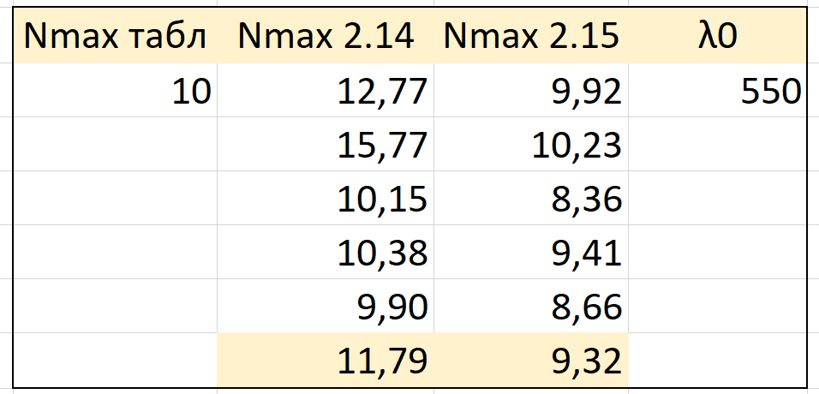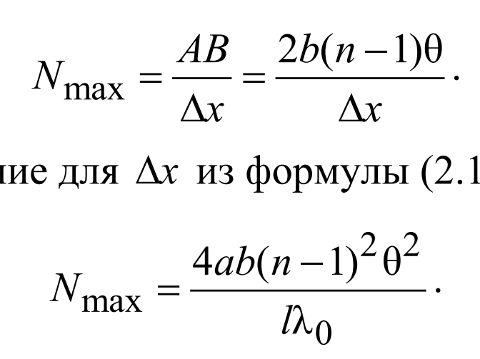 *N*max (по таблице) = 10

$≈$ 16 (в эксперименте 2)



$≈$****

10 (в эксперименте 2)



**Вывод:** В ходе проведения данной лабораторной работы была определена длина волны интерференционным методом. $λ=\left(443±71\right) нм.$ Так же была рассчитана апертура интерференции $2α=0,001813$ и угол схождения лучей $2β=0,004531$. Допустимые размеры источника (ширину щели *s*) для данной апертуры *S = 0,125 мм.* Полоса пропускания $Δλ=55,43 нм$.